Міністерство освіти і науки України

Національний університет «Львівська політехніка»

Кафедра систем штучного інтелекту



**Звіт**

**про виконання лабораторних та практичних робіт блоку № 1**

На тему: «Програмування: алгоритм, програма, код. Системи числення. Двійкова система числення. Розробка та середовище розробки програми.»

***з дисципліни:*** «Основи програмування»

до:

Практичних Робіт до блоку № 1

**Виконав:**

Студент групи ШІ-12

Тимчук Дмитро

Львів 2024

**Тема роботи:**   
Налаштування VS Code для роботи з С++, ознайомлення з GitHub та Git, написання перших програм у програмному середовищі, малювання до них блок схем у Draw.io, практика розв’язування задач на Algotester, робота з системами числення, досвід роботи з командою, використання Trello для складання робочого плану.

**Мета роботи:**

1. Налаштувати середовища VS Code для подальшої роботи з ним, налаштувати плагін для дебагінгу
2. Навчитись працювати з GitHub та Git для організації роботи з репозиторіями, вивчити основні команди Git для відстеження змін і налаштування синхронізації, для роботи з віддаленим репозиторієм
3. Попрактикуватись у написанні програм за допомогою C++, запустити їх у VS Code, та спробувати розв’язати задачі на платформі Algotester
4. Виконати базові математичні операції різними системами числення
5. Ознайомитись з Drow.io, створити блок схеми до задачі
6. Опанувати команди терміналу для роботи з файлами та директоріями через консоль.

**Теоретичні відомості:**

1. **Налаштування VS Code**
2. **Встановлення Git та GitHub**
3. **Операції з різними системами числення**
4. **Робота з Drow.io**
5. **Використання Trello для складання плану роботи**

**Індивідуальний план опрацювання теорії:**

* **Тема №1 Налашування VS Code, вирішення проблеми з json (1.5 год)**  
  (<https://www.youtube.com/watch?v=DMWD7wfhgNY> я обрав це відео, бо в ньому швидко і зрозуміло пояснили як встановити і налаштувати VS Code, проблему з json я вирішив сам, переписавши назву свого акаунта в Microsoft з кирилиці на англійський алфавіт)
* **Тема №2 Налаштування Git та GitHub (2 год)**  
  (<https://www.youtube.com/watch?v=VJm_AjiTEEc&t=92s> я довго не міг розібратись з Git командами, а в цьому відео дуже добре пояснили, як ними користуватись, також я користувався сайтом GitHub де розписано всі кроки як потрібно налаштовувати Git)
* **Тема №3 Операції з різними системами числення(20 хв)**  
  (<https://www.youtube.com/watch?v=1gJSVxylvQY> це відео допомогло мені розібратись як ділити числа, які записані в двійковій системі числення)
* **Тема №4 Робота з Drow.io(20 хв)**  
  (<https://www.youtube.com/watch?v=bN6i6dsoZTs>)
* **Тема №5 Використання Trello для складання плану роботи (25хв)** (<https://www.youtube.com/watch?v=geRKHFzTxNY)>

**Виконання роботи**

**Завдання №2** Requirements management and design actitvities with Drow.io and Google Docs

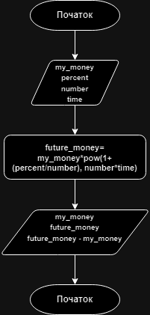

**Завдання №3** Lab# Configuration: Trello  
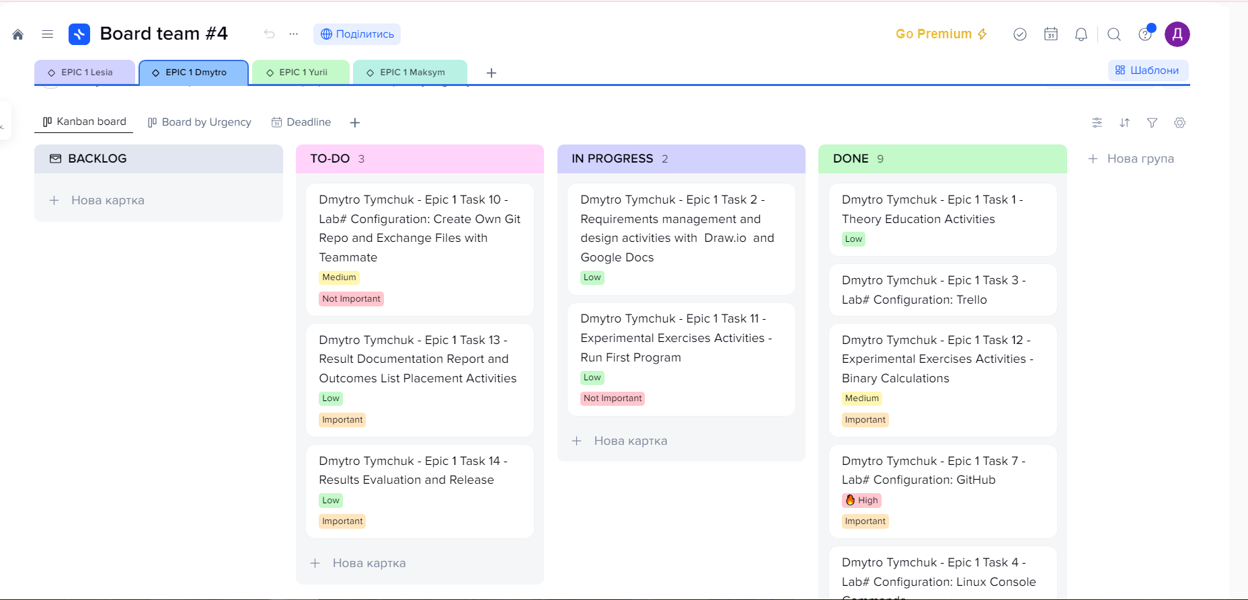

**Завдання №4** Lab# Configuration: Linux Console Commands

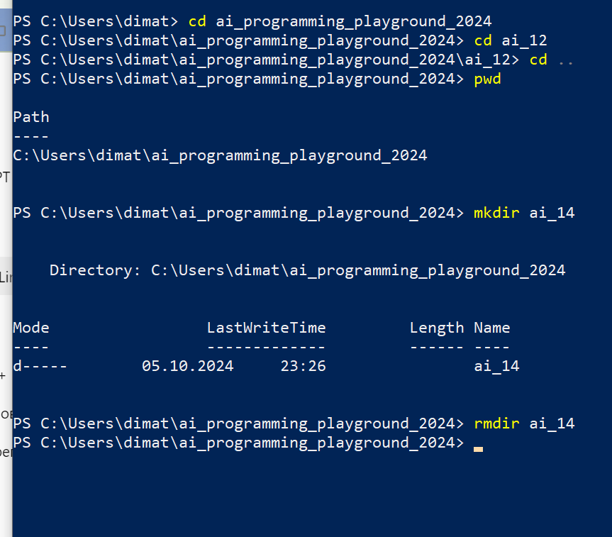

**Завдання №5-6** Lab# Configuration: Visual Studio Code, Lab# Configuration: VSC C/C++ Extensions, IntelliSense, Code Runner

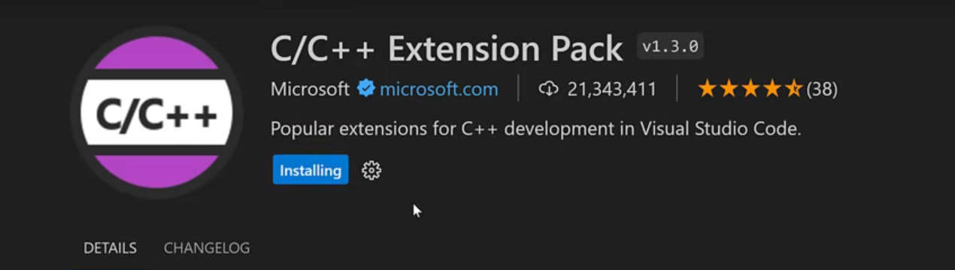

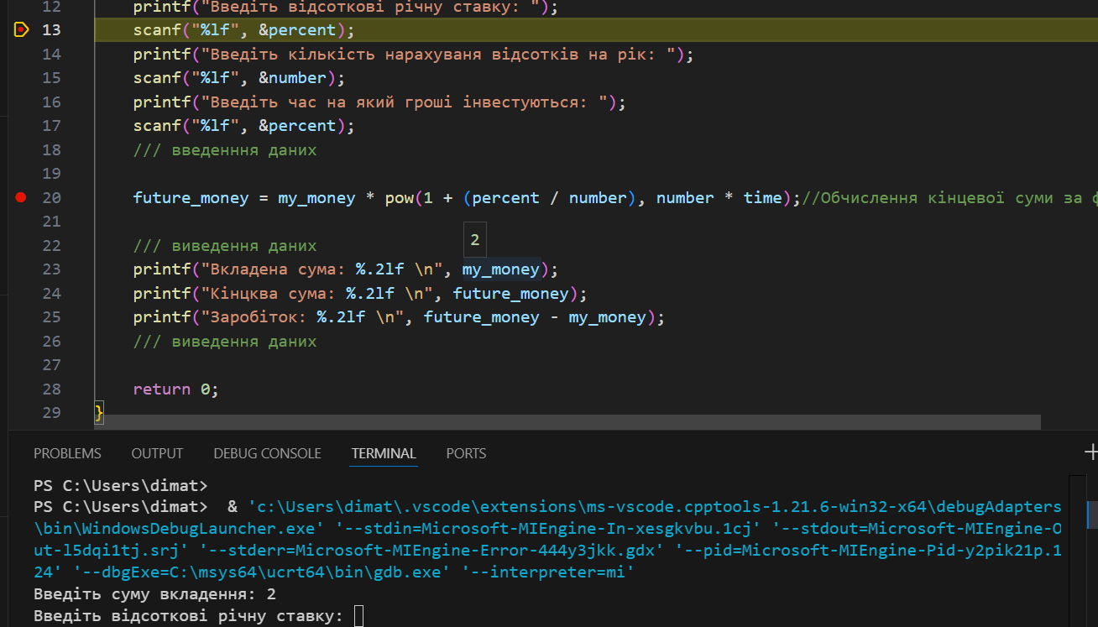

**Завдання №7** Lab# Configuration: GitHub  
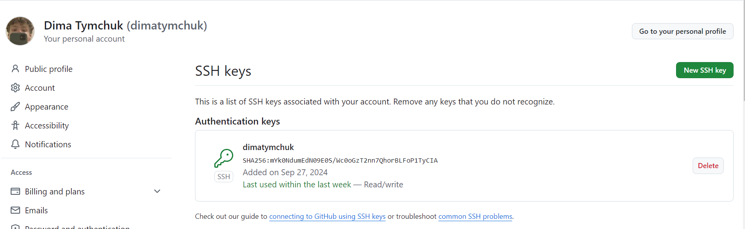

**Завдання №8** Lab# Configuration: Git

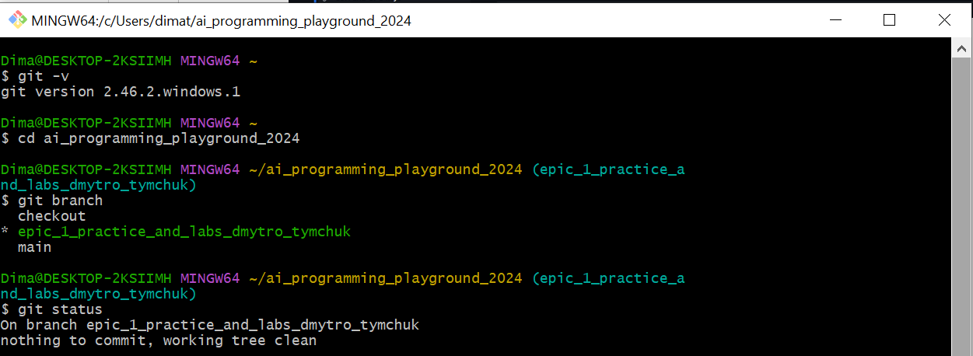

**Завдання №9** Lab# Configuration: Algtester

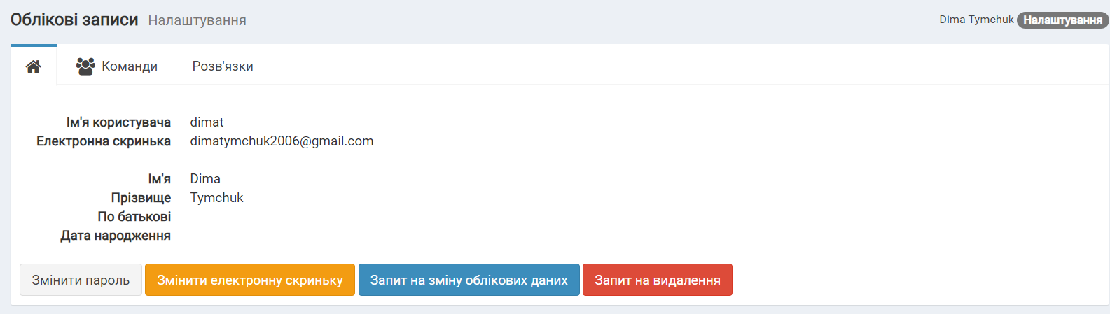

**Завдання №10** Lab# Configuration: Create Own Git Repo and Exchange Files with Teammate

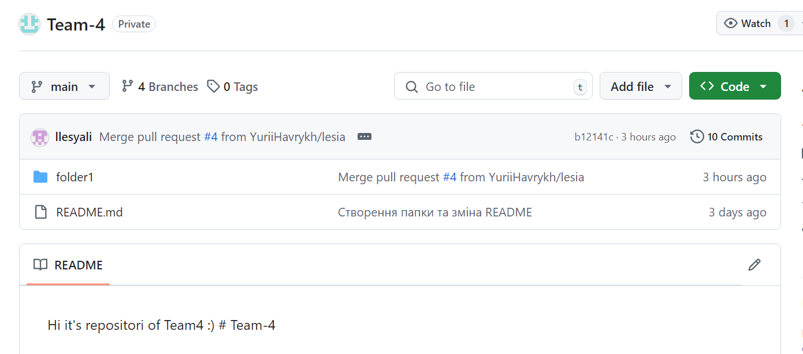

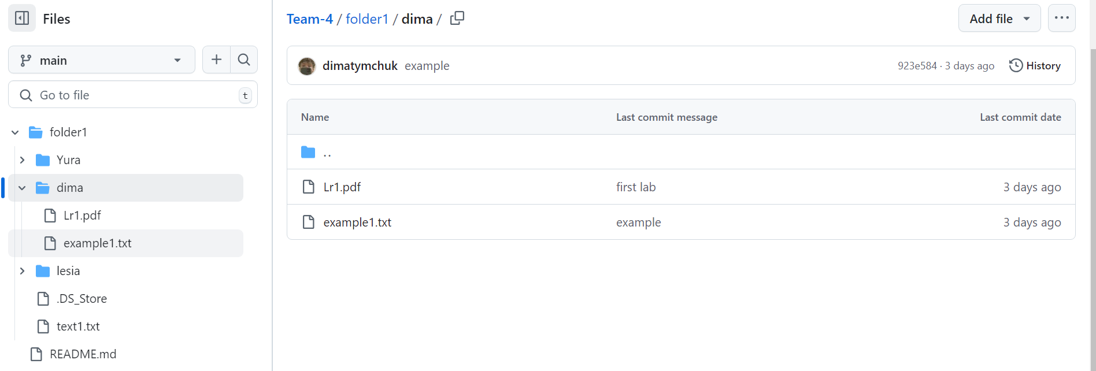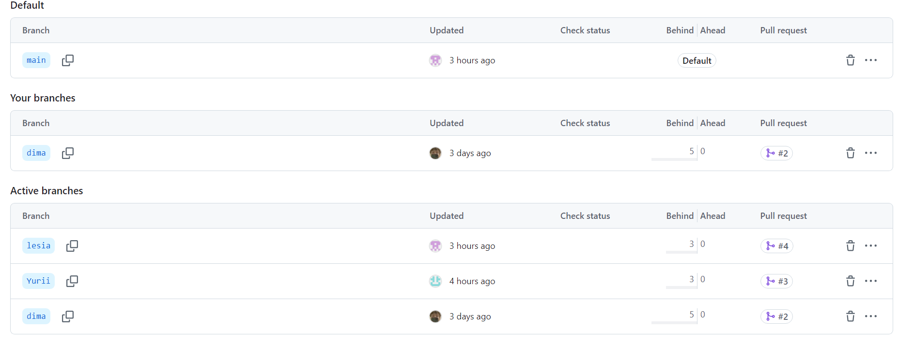

**Завдання №11** Experimental Exercises Activities - Run First Program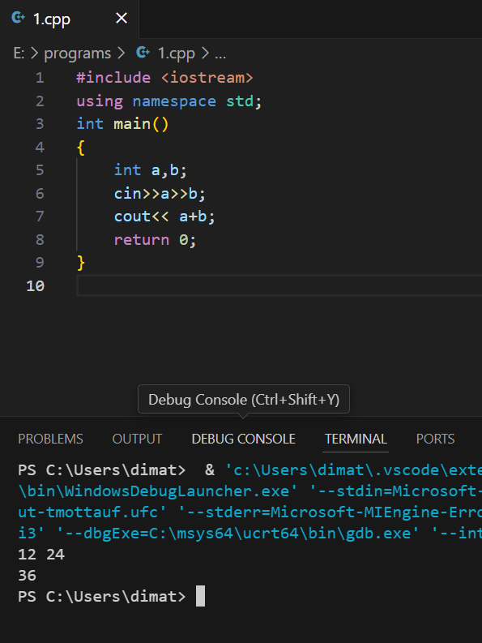

**Завдання №12** Experimental Exercises Activities - Binary Calculations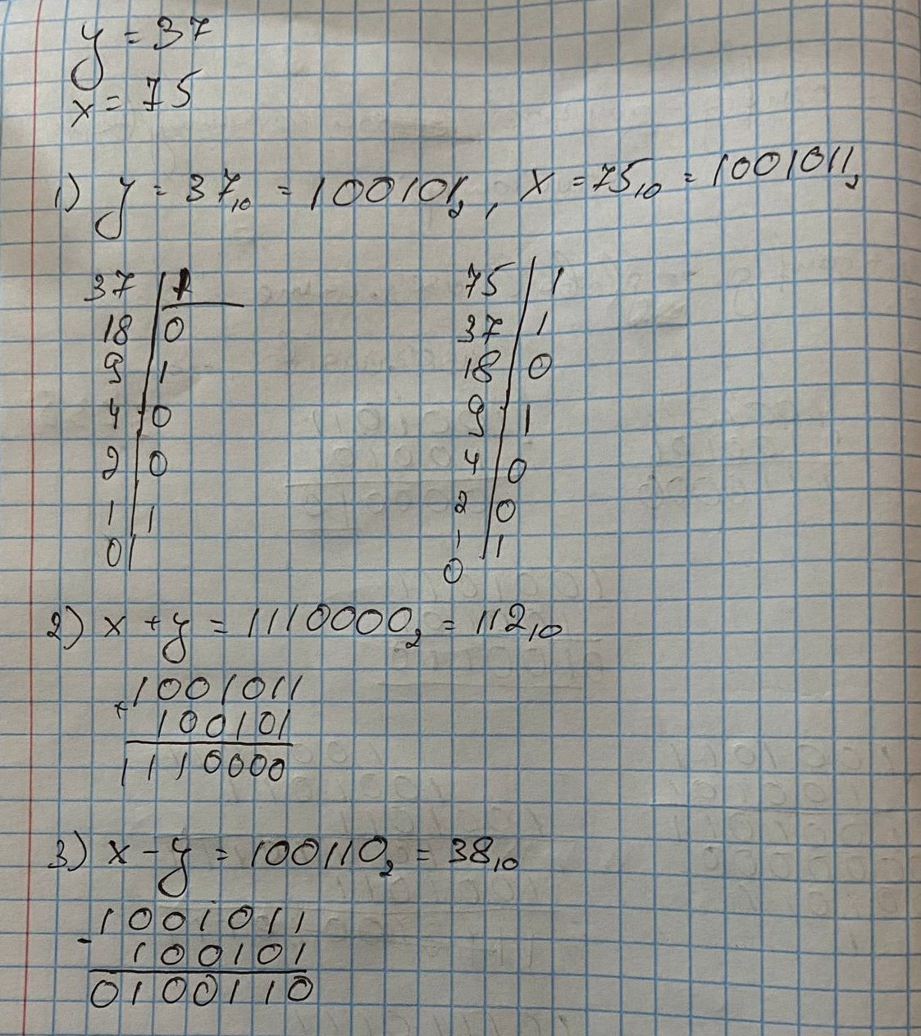

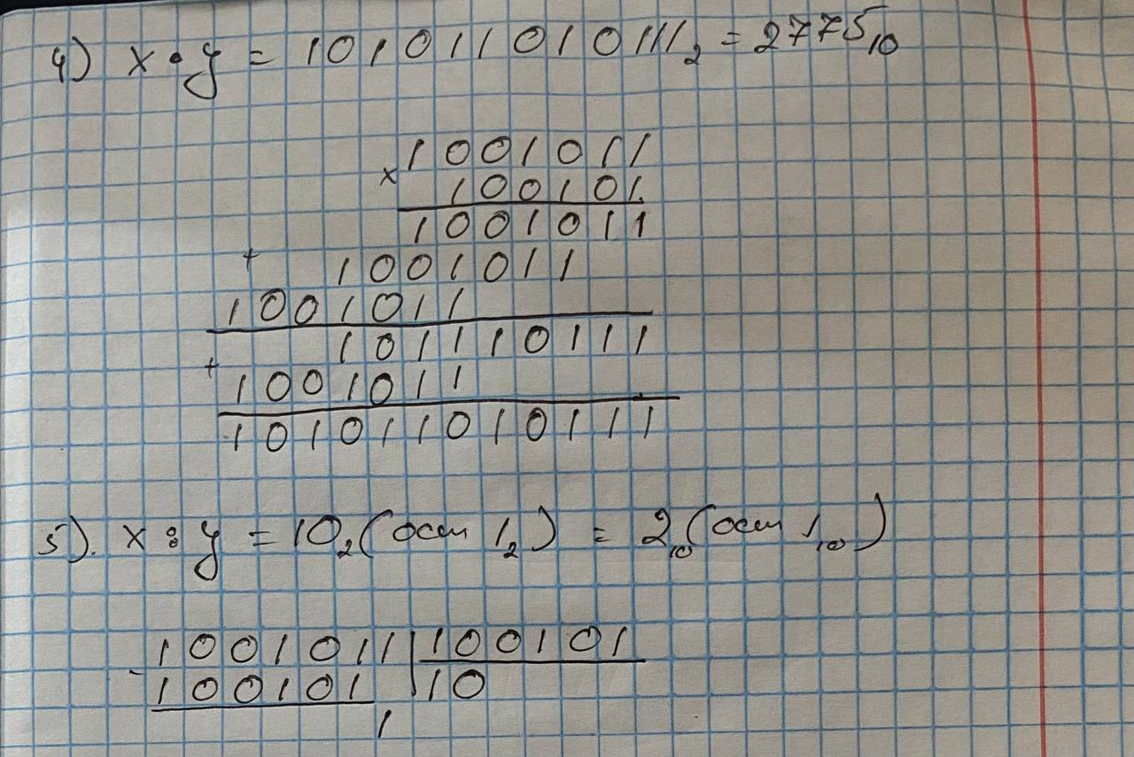

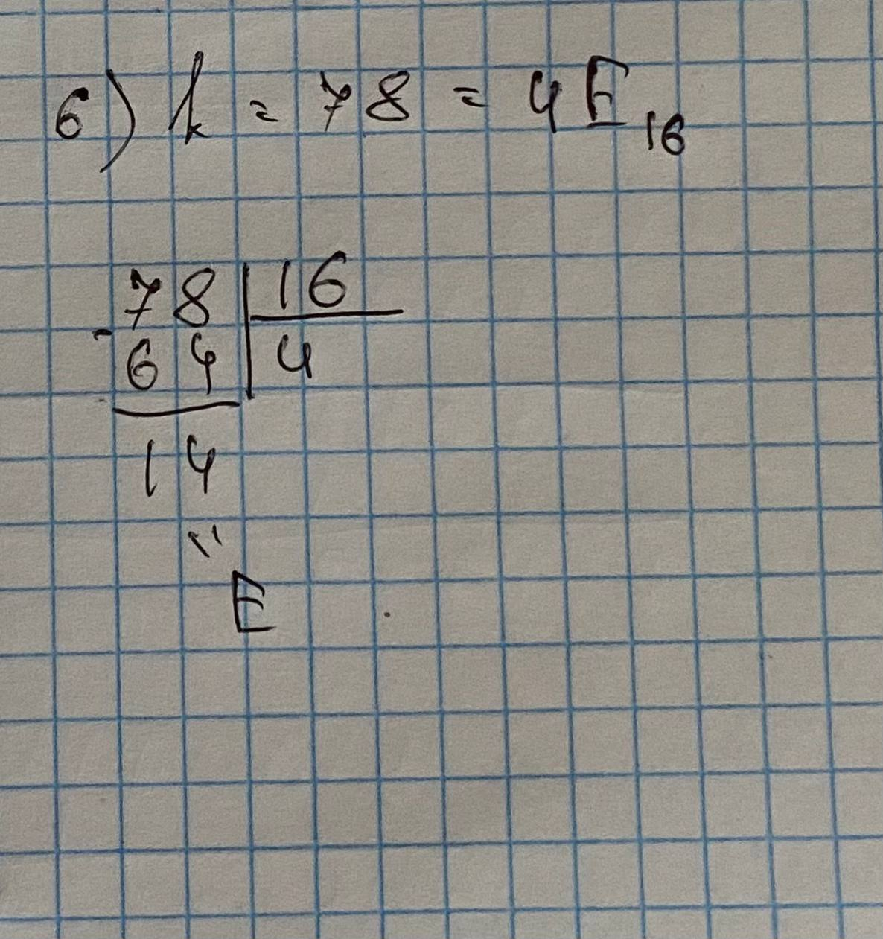

**Practice task**

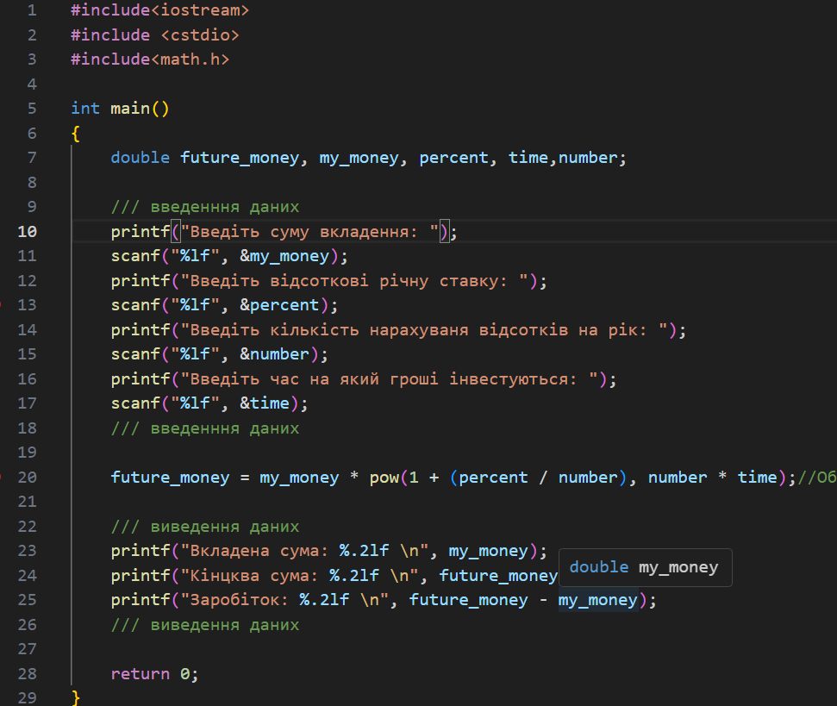

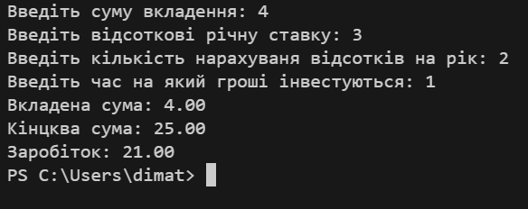



**Self task (Щасливенькі числа, 1402)**

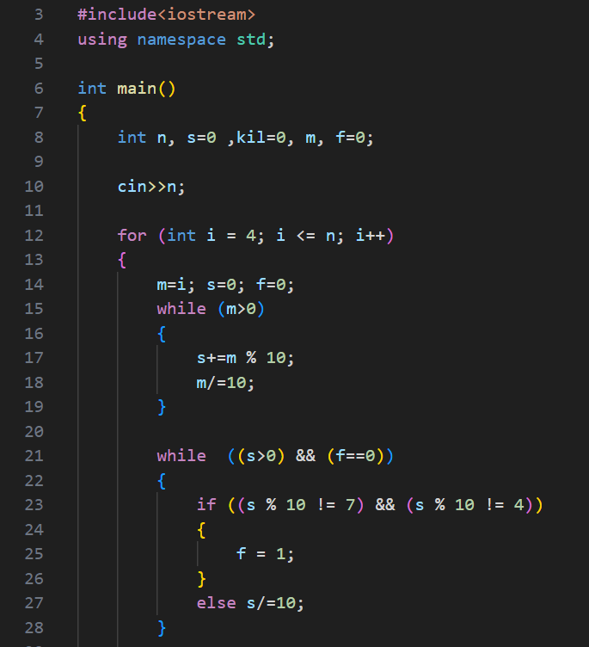

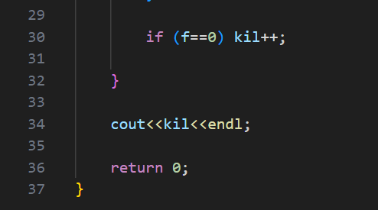

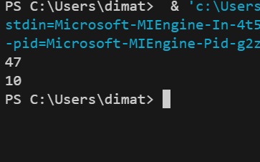



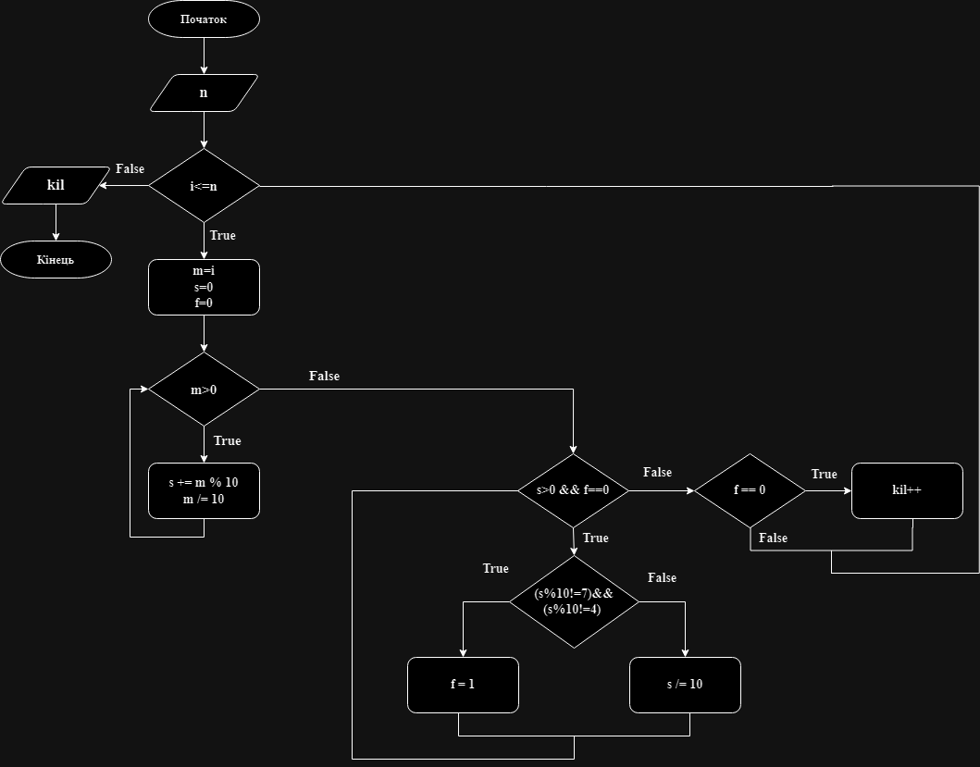

**Робота в команді**

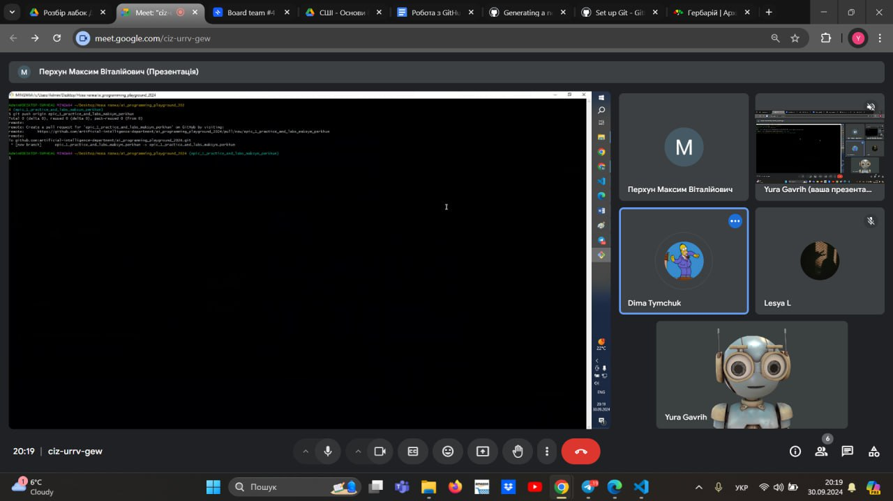

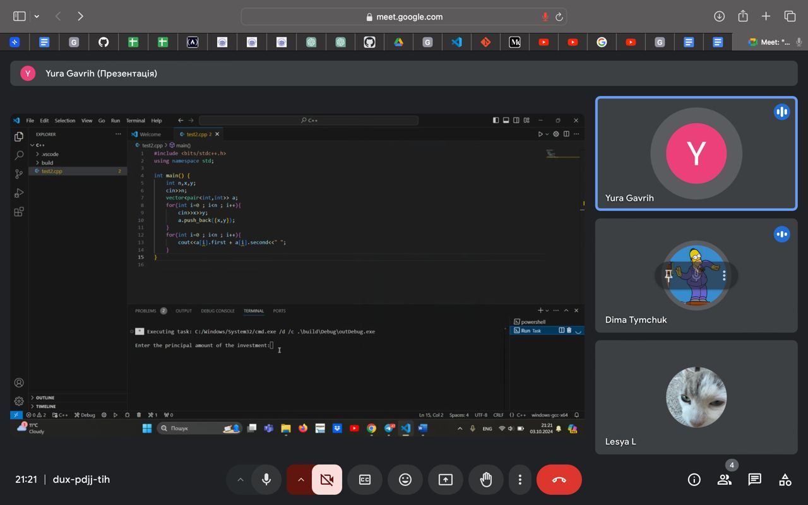

На першому дзвінку ми командою розбиралися з Git, на другому доробляли задачі і обговорювали як правильно оформити звіт

**Висновок:** Під час виконання лабораторної я встановив і налаштував VS Code, навчився користуватись Git та GitHub, розв’язав задачі з програмування, та навчився робити математичні операції з числами, які записані в двійковій системі. Також мав перший досвіт роботи з Draw.io. Працював в команді та використовував Trello для правильного планування роботи.